Příloha č. 1 Výzvy – TECHNICKÉ PODMÍNKY

Dodavatel je povinen dodržet níže uvedené požadované minimální technické parametry jednotlivých druhů reklamních předmětů.
Při brandingu všech reklamních předmětů je nutné dodržet zásady Manuálu používání doplňkových logotypů Jihomoravského kraje. Technologii brandingu zvolí dodavatel na základě typu a povrchu předmětu dle svých zkušeností. Velikost brandu je uvedena jednotlivě u každého předmětu. Před potiskem (výrobou) jednotlivých předmětů budou kontaktní osobě zadavatele zaslány e-mailem náhledy potisku ke korektuře. Výroba bude zadána až po jejich odsouhlasení.

Náhled loga rodinná politika (dále jen RP)


 nebo

Náhled loga auditu familyfriendlycommunity (dále jen audit)


název | popis | počet | logo | náhled
plastová lžíce na boty | modrá, min. délka 150 min, jednobarevný tisk, délka tisku min. 50 mm | 200 | audit | 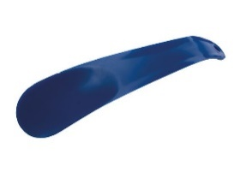
tužka | dřevěná grafitová tužka s černou gumou, jednobarevný tisk | 500 | audit | 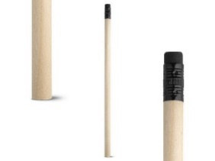
reflexní pásek | min. 300x30 mm, žlutý, jednobarevný tisk min. 55 x 13 mm | 500 | audit | 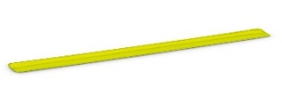
křídy | přírodní obal, min. 4 barvy, jednobarevný tisk | 300 | audit | 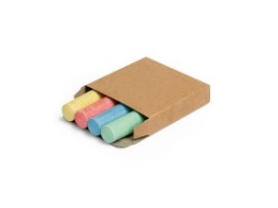
svinovací krejčovský metr | 150 cm, bílý, samostatně či jako klíčenka, barevný tisk | 500 | audit | 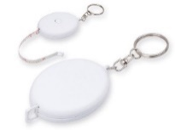
šňůrka na krk | polyesterový lanyard s kovovou karabinou a bezpečnostním zámkem, červená, jednobarevný tisk | 500 | audit | 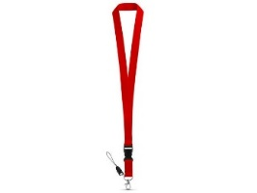
kuličkové pero | bambusové, přírodní, plastový klip, jednobarevný tisk | 500 | audit | 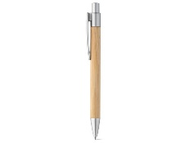
skládací taška | z netkané textilie, min. 80 g/m2, velikosti min. 300x400x180 mm, námořnická modrá, jednobarevný tisk | 200 | audit + RP | 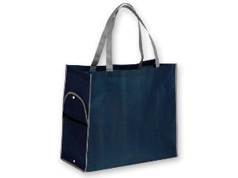
poznámkový blok s propiskou | A5, linkovaný, s propiskou, kroužková vazba, min. 140 stran, modrá nebo černá, jednobarevný tisk | 200 | audit + RP | 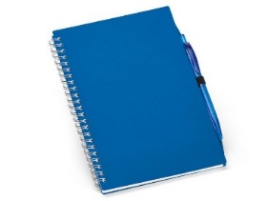
papírové tašky | kraftový papír, bílá, min. 180x240x80 mm, barevný tisk | 600 | audit + RP | 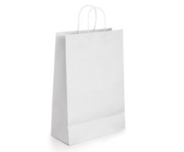
poznámková blok | lepený A5, řádky, 50 listů, barevný tisk na každé stránce | 1000 | audit + RP + weby | 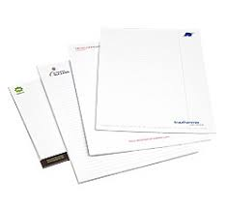
nafukovací míč | vícebarevný, šest panelů, jednobarevný tisk | 300 | logo audit + RP | 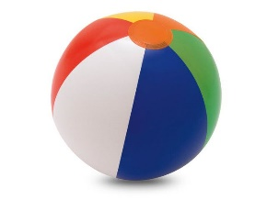
školní pouzdro | polyester, min. velikost, 210x85x65 mm, jednobarevný tisk | 100 | oboje | 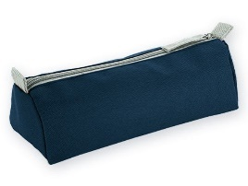
bambusové kuličkové pero | s kovovým klipem, přírodní, jednobarevný tisk velikosti min. 50 x 7 mm | 200 | RP | 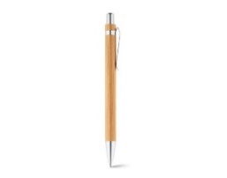
multifunkční kapesní nůž | přírodní, min 3 funkce (nůž, vývrtka, otvírák), jednobarevný tisk | 100 | RP | 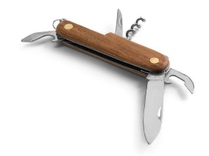
skleněný hrnek | min. 390 ml, transparentní, zaoblený, jednobarevný tisk | 100 | RP | 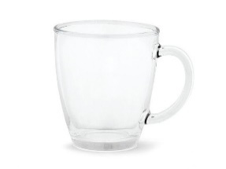
sportovní láhev | plast, min. 700 ml, modrá, jednobarevný tisk | 50 | RP | 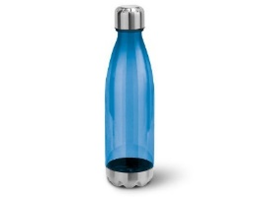
multifunkční šátek | materiál RPET (120 g/m²), šedý, jednobarevný tisk | 100 | RP | 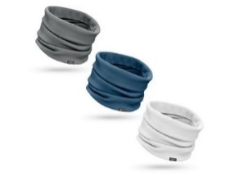
skládací deštník | polyester, manuální otvírání, plastová rukojeť, obal, 8 panelů. černý, bílý, šedý či stříbrný lem, jednobarevný tisk | 100 | RP | 